Pozdravljeni šestošolci in šestošolke!
Ta teden ste bili izzvani, da poskusite uganiti naslove, ki so bili napisani s pomočjo čustvenčkov.

Naloga je bila kar precej trd oreh, a dobili smo veliko pravilnih odgovorov.
Največ naslovov, in sicer kar XYXYXY je uganil:
ČESTITAMO!
Prav tako si čestitke zaslužite vsi, ki ste izziv sprejeli!
Po odzivih sodeč vam je bil zelo všeč, kar nas zelo veseli.
Spodaj si lahko ogledate še rešitve.
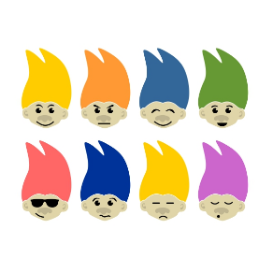

- Risanka

(Trolls – Troli)
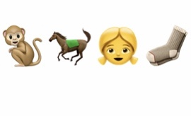
- knjiga

(Pippi Longstocking – Pika Nogavička)

- risanka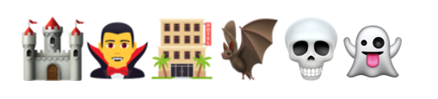
(Hotel Transylvania- Hotel Transilvanija)

- risanka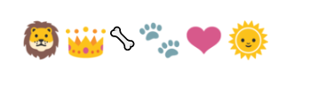ali 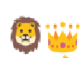
(The Lion King – Levji kralj))
- film
(Casper – Duhec Casper)
6. risanka
(Finding Nemo – Iskanje malega Nema)

7. risanka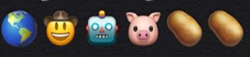
(Toy Story – Svet igrač)

8. risanka 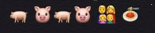 ali
(Peppa the Pig – Pujsa Pepa)
9. risanka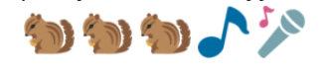
(Alvin and the Chipmunks – Alvin in veverički)
10. knjiga
(Little Red Riding Hood – Rdeča kapica)
11. risanka
(Smurfs – Smrkci)
12. risanka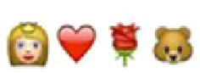
(Beauty and the Beast – Lepotica in zver)
13. knjiga / film ali 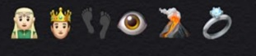

(The Lord of the Rings – Gospodar prstanov)
14. film 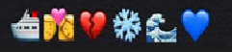 ali 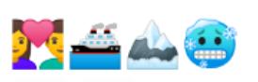
(The Titanic – Titanik)

15. risanka/knjiga
(Heidi)

16. knjiga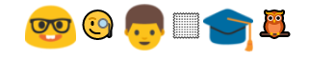
(Harry Potter)
17. film
(San Andreas – Prelomnica Sv. Andreja) – na sliki je zastava Škotske – križ Sv. Andreja
18. pesem: 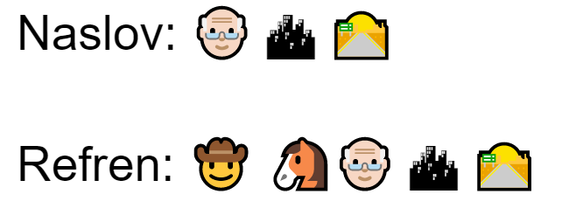
(Old Town Road; refren: I'm gonna take my horse to the old town road)
19. knjiga/film: 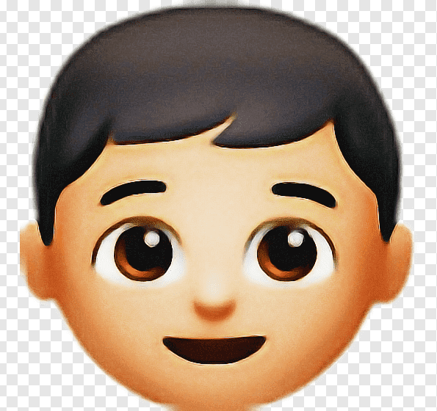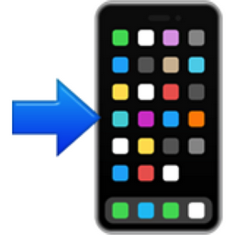
(iBoy)
20. knjiga 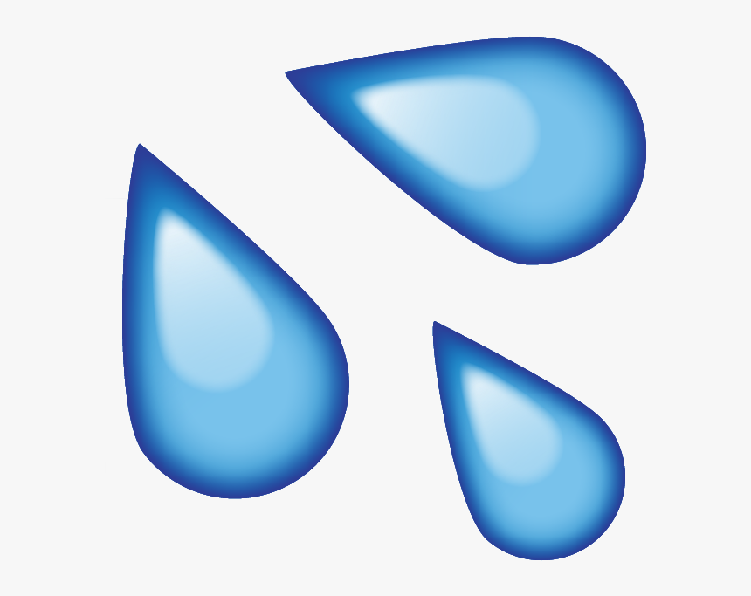
(Into the Water – Pod gladino)
21. film 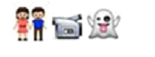(Paranormal Activity)

22. knjiga/film
(Tarzan)

23. film: ⭐️⚔️
(Star Wars)
24. film (It – Tisto)

25. film 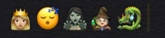
(Maleficent – Zlohotnica)

26. risanka 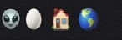
(Home – Domov)
27. risanka 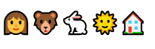ali 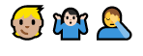
(Masha and the Bear – Maša in medved)

